"Ahora se necesita claridad doctrinal. Hay que superar la confusión de estos años"

Ganswein 'salda cuentas' con Francisco: "La época de la arbitrariedad ha terminado"
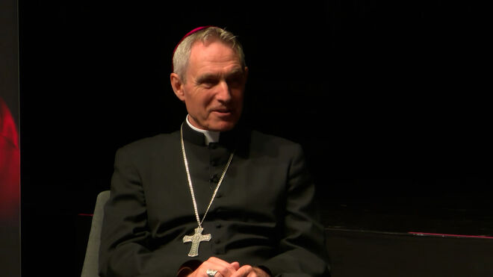
Georg Gänswein EWTN Vatican

Saluda el nombramiento de León XIV con "una gran esperanza. Estoy convencido de que tendrá una incidencia positiva dentro de la Iglesia y en el mundo. Es un pacificador"

"Si unimos los zapatos negros de Bergoglio con la claridad doctrinaria de Ratzinger, sin buscar a toda costa la originalidad, pienso que León XIV ofrecerá una bella combinación de las mejores cosas de ambos"
13.05.2025 Jesús Bastante
"Ahora se abre una nueva etapa. Siento un cierto alivio difuso. La época de la arbitrariedad ha terminado. Podemos empezar a contar con un papado capaz de garantizar la estabilidad y de apoyarse en las estructuras existentes, sin derribarlas ni trastocarlas". Igual que hiciera en la muerte de Ratzinger, quien fuera secretario personal de Benedicto XVI, Georg Gänswein, ha tardado pocos días en 'ajustar cuentas' con el Papa Francisco.
En unas polémicas declaraciones al Corriere della Sera, el actual nuncio en los páises bálticos saluda el nombramiento de León XIV con "una gran esperanza. Estoy convencido de que tendrá una incidencia positiva dentro de la Iglesia y en el mundo. Es un pacificador".
Así, Gänswein traza unas inexistentes diferencias entre Prevost y Bergoglio, señalando "un camino del medio" entre el nuevo Papa y sus dos antecesores. "Si unimos los zapatos negros de Bergoglio con la claridad doctrinaria de Ratzinger, sin buscar a toda costa la originalidad, pienso que León XIV ofrecerá una bella combinación de las mejores cosas de ambos".
"Su elección fue una gran y buena sorpresa para mí. Cuando lo vi salir al balcón de la Basílica de San Pedro me dije: óptica y acústicamente, este Papa inspira esperanza, esperanza, esperanza…", recalca el nuncio, quien destacó que Prevost "tenía un texto escrito en la mano" a la hora de hablar ante los fieles. "Me dije: ha empezado bien".
Para Gänswein, "León XIV tenderá puentes como su predecesor. Pero en un contexto y estilo diferentes al de Francisco. Hoy en día, la Iglesia vive grandes tensiones, y fuera, conflictos alarmantes". Y es que, en su opinión, "ahora se necesita claridad doctrinal. Hay que superar la confusión de estos años (...). No se puede gobernar solo, desconfiando de las propias instituciones".
Sobre su remoción como prefecto de la Casa Pontificia, a inicios del 2020, asegura que "es agua ya pasada" y, aunque amite que "en aquellos años sufrí, es cierto, pero aclaré las cosas con Francisco incluso antes de mi nombramiento como nuncio. Y le agradezco a él, o a quien está detrás de él y que decidió enviarme aquí a los países bálticos, porque me permitió reanudar mi servicio a la Iglesia". O eso dice.
https://www.religiondigital.org/vaticano/ganswein-leon-francisco-arbitrariedad-papado_0_2778922081.html?utm_source=newsletter&utm_medium=email&utm_campaign=los_ultras_se_recolocan_ante_la_llegada_de_prevost_cipriani_gaenswein_bannon&utm_term=2025-05-14

